

UNIVERSIDADE DO SUL DESANTA CATARINA
FABIO DELA BRUNA
MÁRCIO OZÓRIO TEIXEIRA

DATAWAREHOUSE

Tubarão
2010
SUMÁRIO

1 INTRODUÇÃO 2
2 LEVANTAMENTO DOS OBJETOS DE NEGÓCIO 3
2.1 DEFINIÇÃO DO TEMA 3
2.2 ASSUNTOS E MÉTRICAS 3
3 CONSTRUÇÃO DO MODELO DIMENSIONAL 4
3.1 MODELO E-R 5
4 CRIAÇÃO FÍSICA DO MODELO 6
6 ROTINA DE ETL 10
7 METADADOS 15
8 RELATÓRIOS NA FERRAMENTA OLAP DISCOVERER 17
9 CONCLUSÃO 19
REFERÊNCIAS 20

1 INTRODUÇÃO

O mercado existente atualmente está exigindo cada vez mais de novas tecnologias e ferramentas para atenderem a todos os processos de uma organização, tornando-o mais prático e seguro. O datawarehouse, definido por Nunes (2010) como um sistema que, através de diferentes transações e processos, faz uma cópia das informações registradas nos sistemas informáticos das organizações, organizando-os em diferentes níveis ou camadas de dados organizados e preparados para facilitar consultas, relatórios e análises. Um datawarehouse não cria informação, apenas a recolhe de vários repositórios de informação existentes na empresa (tais como informações sobre produtos, vendas, clientes, pessoal, contabilidade, etc.) e organiza-os, apresentando-os em seguida através de outros sistemas que gerenciam as informações contidas num datawarehouse, por exemplo, um sistema OLAP.
Portanto, neste documento será abordado o desenvolvimento de um datawarehouse, apresentando os principais processos que precisam ser realizados para a construção do mesmo, lembra-se que os dados aqui apresentados são fictícios.

2 LEVANTAMENTO DOS OBJETOS DE NEGÓCIO

2.1 DEFINIÇÃO DO TEMA

Será desenvolvido um datawarehouse para o setor de vendas de uma empresa fictícia.

2.2 ASSUNTOS E MÉTRICAS

Após a análise, baseando-se nas informações disponíveis, chegou-se a conclusão de que serão necessárias as seguintes entidades apresentadas abaixo, destacando-se os fatos e métricas identificados.

- VENDAS
  - Valor total de vendas a prazo;
  - Número de vendas a prazo;
  - Valor total de vendas à vista;
  - Número de vendas à vista;
  - Valor total de vendas;
  - Número total de vendas;

- ESTOQUE
  - Número total de estoque;
  - Valor total de estoque;

- FINANCEIRO
  - Número total de inadimplentes;
  - Valor total de inadimplência;
  - Número total de adimplentes;
  - Valor total de adimplentes;

3 CONSTRUÇÃO DO MODELO DIMENSIONAL

As tabelas abaixo representam o modelo dimensional desenvolvido para representar o datawarehouse. Conseguiu-se abordar diante das informações levantadas no período de levantamento dos objetos de negócio três esquemas estrela, apresentados a seguir. Ou seja, um esquema estrela, de acordo com Alves e Dollerer (2010), possui uma entidade que contém o identificador de instância, os valores das dimensões descritivas para cada instância, e os valores dos fatos, ou medidas, para aquela instância. Essa entidade é a chamada Tabela Fato. Essa tabela fato terá pelo menos uma Tabela Dimensão, que irá armazenar os dados sobre os atributos do negócio.

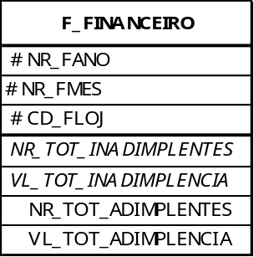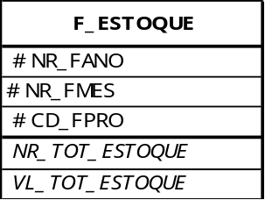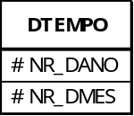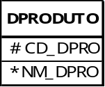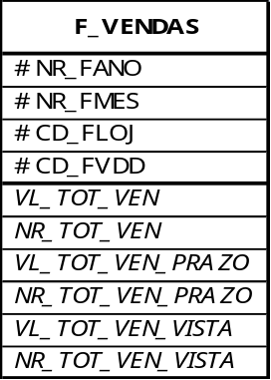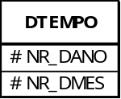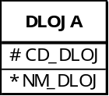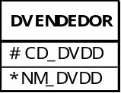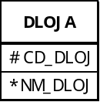

3.1 MODELO E-R

As tabelas logo abaixo representam o modelo relacional encontrado na empresa da qual será desenvolvido o datawarehouse, foi com base nestas informações que se desenvolveram os fatos e métricas anteriormente apresentados.

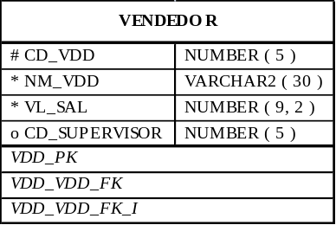
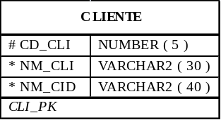
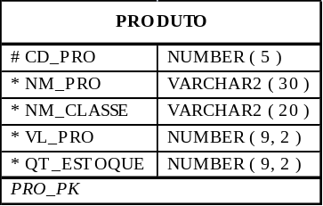
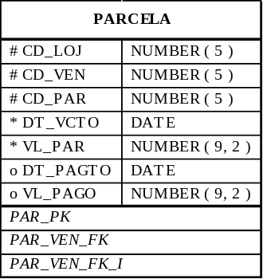
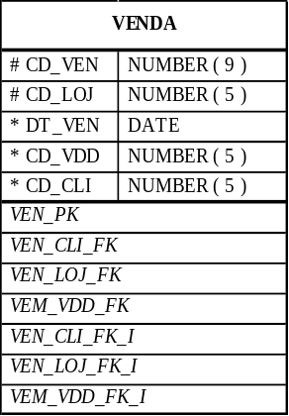
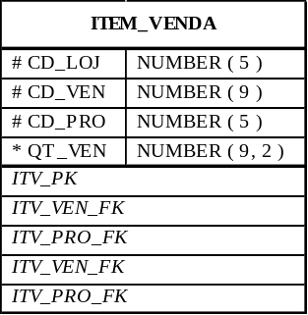
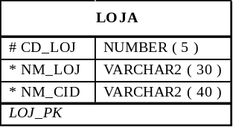
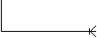
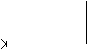
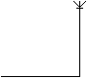


4 CRIAÇÃO FÍSICA DO MODELO

A criação física do modelo proposto foi realizada baseada nos scripts SQL`s definidos a seguir.

  - Tabela Dimensões Tempo, Produto, Vendedor e Loja

CREATE TABLE DTEMPO (NR_DANO NUMBER(4) NOT NULL,
NR_DMES NUMBER(2) NOT NULL);
ALTER TABLE DTEMPO ADD CONSTRAINT DTEMPO_PK PRIMARY KEY(NR_DANO, NR_DMES);

CREATE TABLE DPRODUTO (CD_DPRO NUMBER(5) NOT NULL,
NM_DPRO VARCHAR2 (60) NOT NULL);
ALTER TABLE DPRODUTO ADD CONSTRAINT DPROD_PK PRIMARY KEY(CD_DPRO);

CREATE TABLE DVENDEDOR (CD_DVDD NUMBER(5) NOT NULL,
NM_DVDD VARCHAR2 (60) NOT NULL);
ALTER TABLE DVENDEDOR ADD CONSTRAINT DVDD_PK PRIMARY KEY(CD_DVDD);

CREATE TABLE DLOJA (CD_DLOJ NUMBER(5) NOT NULL,
NM_DLOJ VARCHAR2 (60) NOT NULL);
ALTER TABLE DLOJA ADD CONSTRAINT DLOJ_PK PRIMARY KEY(CD_DLOJ);

  - Tabela Fato Vendas

CREATE TABLE F_VENDAS (CD_FVDD NUMBER(5) NOT NULL,
NR_FANO NUMBER(5) NOT NULL,
NR_FMES NUMBER(5) NOT NULL,
CD_FLOJ NUMBER(5) NOT NULL,
VL_TOT_VEN NUMBER(9,2) NOT NULL,
NR_TOT_VEN NUMBER(5) NOT NULL,
VL_TOT_VEN_PRAZO NUMBER(9,2) NOT NULL,
NR_TOT_VEN_PRAZO NUMBER(5) NOT NULL,
VL_TOT_VEN_VISTA NUMBER(9,2) NOT NULL,
NR_TOT_VEN_VISTA NUMBER(5) NOT NULL);
ALTER TABLE F_VENDAS ADD CONSTRAINT FVENDAS_PK PRIMARY KEY (CD_FVDD, CD_FLOJ, NR_FMES, NR_FANO);
ALTER TABLE F_VENDAS ADD CONSTRAINT FVEN_VDD_FK FOREIGN KEY (CD_FVDD) REFERENCES DVENDEDOR(CD_DVDD);
ALTER TABLE F_VENDAS ADD CONSTRAINT FVEN_LOJ_FK FOREIGN KEY (CD_FLOJ) REFERENCES DLOJA(CD_DLOJ);
ALTER TABLE F_VENDAS ADD CONSTRAINT FVEN_LOJ_FK FOREIGN KEY (NR_FANO, NR_FMES) REFERENCES DTEMPO(NR_DANO, NR_DMES);

  - Tabela Fato Estoque

CREATE TABLE F_ESTOQUE (CD_FPRO NUMBER(5) NOT NULL,
NR_FANO NUMBER(5) NOT NUL,
NR_FMES NUMBER(5) NOT NUL,
VL_TOT_ESTOQUE NUMBER(9,2) NOT NULL,
NR_TOT_ESTOQUE NUMBER(5) NOT NULL);
ALTER TABLE F_ESTOQUE ADD CONSTRAINT ESTOQUE_PK PRIMARY KEY (CD_FPRO, NR_FANO, NR_FMES);
ALTER TABLE F_ESTOQUE ADD CONSTRAINT ESTOQUE_PRO_FK FOREIGN KEY (CD_FPRO) REFERENCES DPRODUTO(CD_DPRO);
ALTER TABLE F_ESTOQUE ADD CONSTRAINT FESTOQ_TEMP_FK FOREIGN KEY (NR_FANO, NR_FMES) REFERENCES DTEMPO(NR_DANO, NR_DMES);

  - Tabela Fato Financeiro

CREATE TABLE F_FINANCEIRO (NR_FMES NUMBER(5) NOT NULL,
NR_FANO NUMBER(5) NOT NUL,
CD_FLOJ NUMBER(5) NOT NULL,
NR_TOT_INADIMPLENTES NUMBER(5) NOT NULL,
VL_TOT_INADIMPLENCIA NUMBER(9,2) NOT NULL,
NR_TOT_ADIMPLENTES NUMBER(5) NOT NULL,
VL_TOT_ADIMPLENCIA NUMBER(9,2) NOT NULL);
ALTER TABLE F_FINANCEIRO ADD CONSTRAINT FINANCEIRO_PK PRIMARY KEY (CD_FLOJ, NR_FMES, NR_FANO);
ALTER TABLE F_FINANCEIRO ADD CONSTRAINT FINANCEIRO_LOJ_FK FOREIGN KEY (CD_FLOJ) REFERENCES DLOJA(CD_DLOJ);
ALTER TABLE F_FINANCEIRO ADD CONSTRAINT FINANCEIRO_TEMP_FK FOREIGN KEY (NR_FANO, NR_FMES) REFERENCES DTEMPO(NR_DANO, NR_DMES);

5 DEFINIÇÃO DA ORIGEM DOS DADOS

Cada informação que irá ser apresentado no final de todo o processo de criação tem que partir de uma base de dados gerencial, porém, não necessariamente precisa ser um banco de dados, pois, podem existir, por exemplo, dados numa planilha de Excel. Contudo, demonstra-se, logo abaixo, a origem de cada dado apresentado nos modelos estrelas propostos.

  - DPRODUTO, os dados desta dimensão terão origem da tabela Produto do modelo gerencial;
  - DVENDEDOR, os dados desta dimensão terão origem da tabela Vendedor do modelo gerencial;
  - DLOJA, os dados desta dimensão terão origem da tabela Loja do modelo gerencial;
  - DTEMPO, os dados desta dimensão terão origem de cada tabela, dependendo de qual tabela fato estiver associado, mas, na maioria das vezes originando da tabela venda do modelo gerencial, apresentando granularidade anual e mensal.
  - F_VENDAS
    - CD_FVDD, os dados serão extraídos da tabela venda;
    - CD_FLOJ, os dados serão extraídos da tabela venda;
    - NR_FANO, os dados serão extraídos do campo dt_ven da tabela venda, sendo que será extraído deste campo somente o ano da venda;
    - NR_FMES, os dados serão extraídos do campo dt_ven da tabela venda, sendo que será extraído deste campo somente o mês da venda;
    - VL_TOT_VEN, este dado será extraído da tabela parcela do modelo gerencial, somando-se as parcelas de determinada venda;
    - NR_TOT_VEN, este dado será extraído da tabela venda do modelo gerencial;
    - VL_TOT_VEN_PRAZO, este dado será extraído da tabela parcela, somando-se o valor das parcelas (VL_PAR) de determinada venda, identificando-se que é uma venda a prazo, quando a data de vencimento (DT_VCTO) for maior que a data atual;
    - NR_TOT_VEN_PRAZO, este dado será extraído da tabela parcela, identificando-se que é uma venda a prazo quando a data de vencimento (DT_VCTO) for maior que a data atual;
    - VL_TOT_VEN_VISTA, este dado será extraído da tabela parcela, identificando-se que é uma venda a vista da seguinte forma: a venda deve possuir somente uma parcela na qual a data da venda (DT_VEN) é igual à data de pagamento da parcela (DT_PAGTO), a partir daí, seleciona-se o valor total através do valor da parcela (VL_PAR) de cada venda;
    - NR_TOT_VEN_VISTA, este dado será extraído da tabela parcela, identificando-se que é uma venda a vista da seguinte forma: a venda deve possuir somente uma parcela na qual a data da venda (DT_VEN) é igual à data de pagamento da parcela (DT_PAGTO);
  - F_ESTOQUE
    - CD_FPRO, os dados serão extraídos da tabela produto;
    - NR_FANO, os dados serão extraídos da tabela venda, através do campo DT_VEN, extraindo-se somente o ano deste campo;
    - NR_FMES, os dados serão extraídos da tabela venda, através do campo DT_VEN, extraindo-se somente o mês deste campo;
    - VL_TOT_ESTOQUE, este dado será extraído da tabela produto, através da soma dos campos (QT_ESTOQUE) e (VL_PRO);
    - NR_TOT_ESTOQUE, este dado será extraído da tabela produto, através do campo (QT_ESTOQUE);
  - F_FINANCEIRO
    - NR_FANO, este dado será extraído da tabela (VENDA) através do campo (DT_VEN);
    - NR_FMES, este dado será extraído da tabela (VENDA) através do campo (DT_VEN);
    - CD_FLOJ, este dado será extraído da tabela (PARCELA);
    - NR_TOT_INADIMPLESTES, este dado será extraído da tabela (PARCELA) através da subtração da data de vencimento (DT_VCTO) sobre a data atual;
    - VL_TOT_INADIMPLENCIA, este dado será extraído da tabela (PARCELA) somando-se todas as parcelas que venceram e não foram pagas, através dos campos (DT_VCTO) e (VL_PAGO);
    - NR_TOT_ADIMPLENTES, este dado será extraído da tabela (PARCELA), através das parcelas que foram pagas (VL_PAGO);
    - VL_TOT_ADIMPLENCIA, este dado será extraído da tabela (PARCELA) somando-se todas as parcelas que foram pagas (VL_PAGO);

6 ROTINA DE ETL

As rotinas de ETL (Extract, Tranform and Load), ou seja, são rotinas responsáveis pelo processo de extrair as informações do modelo gerencial, transformar essas informações para se adequarem ao padrão adotado no modelo do datawarehouse e após esse processo carregá-las no datawarehouse, enviando as informações para ele.
Utilizou-se de scripts SQL`s contendo as rotinas necessárias para transferir essas informações, no entanto, a única adequação necessária foi relativa à data que teve de ser adquirida como tipo de dado inteiro para mês e ano, sendo que na base gerencial possuía-se esses dados como tipo de dado do tipo date. Abaixo apresenta-se as rotinas de extração.

  - Extração para as dimensões DProduto, DVendedor e DLoja

INSERT INTO DPRODUTO (CD_DPRO, NM_DPRO) VALUES (SELECT CD_PRO, NM_PRO FROM PRODUTO);

INSERT INTO DVENDEDOR (CD_DVDD, NM_DVDD) VALUES (SELECT CD_VDD, NM_VDD FROM VENDEDOR);

INSERT INTO DLOJA (CD_DLOJ, NM_DLOJ) VALUES (SELECT CD_LOJ, NM_LOJ) FROM LOJA);

  - Extração para Tabela Fato F_Vendas

/* TOTAL DO NÚMERO DE VENDAS - TABLE F_VENDAS / NR_TOT_VEN */

SELECT DISTINCT 'INSERT INTO F_VENDAS (NR_FANO, NR_FMES, CD_FLOJ, CD_FVDD, NR_TOT_VEN) VALUES (' ||TO_CHAR(DT_VEN,'YYYY')||','||TO_CHAR(DT_VEN,'MM')||','||CD_LOJ||','||CD_VDD||','||(SELECT COUNT(*) FROM VENDA V1 WHERE TO_CHAR(DT_VEN,'YYYY/MM') = TO_CHAR(V2.DT_VEN,'YYYY/MM') AND CD_LOJ = V2.CD_LOJ AND CD_VDD = V2.CD_VDD)||');'
FROM VENDA V2;

/* TOTAL DO VALOR DE VENDAS - TABLE F_VENDAS / VL_TOT_VEN */

SELECT DISTINCT 'UPDATE F_VENDAS SET VL_TOT_VEN= '||(SELECT SUM(VL_PAR) FROM VENDA V2, PARCELA P2
WHERE V2.CD_LOJ = P2.CD_LOJ
AND V2.CD_VEN = P2.CD_VEN
AND V2.CD_LOJ = V1.CD_LOJ
AND V2.CD_VEN = V1.CD_VEN)||
' WHERE NR_FANO = '||TO_CHAR(V1.DT_VEN,'YYYY')||
' AND NR_FMES = '||TO_CHAR(V1.DT_VEN,'MM')||
' AND CD_FVDD= '||V1.CD_VDD||
' AND CD_FLOJ= '||V1.CD_LOJ||';'
FROM VENDA V1;

/* TOTAL DO NUMERO DE VENDAS A PRAZO - TABLE F_VENDAS / NR_TOT_VEN_PRAZO */

SELECT DISTINCT 'UPDATE F_VENDAS SET NR_TOT_VEN_PRAZO ='||(SELECT COUNT(*) FROM VENDA V2, PARCELA P2 WHERE V2.CD_LOJ = P2.CD_LOJ AND V2.CD_VEN = P2.CD_VEN
AND V2.CD_LOJ = V1.CD_LOJ
AND V2.CD_VEN = V1.CD_VEN
AND (SELECT COUNT(*)
FROM PARCELA P
WHERE V2.CD_VEN = P.CD_VEN
AND V2.CD_LOJ = P.CD_LOJ) > 1)||
' WHERE NR_FANO = '||TO_CHAR(V1.DT_VEN,'YYYY')||
' AND NR_FMES = '||TO_CHAR(V1.DT_VEN,'MM')||
' AND CD_FVDD= '||V1.CD_VDD||
' AND CD_FLOJ= '||V1.CD_LOJ||';'
FROM VENDA V1;

/* TOTAL DO VALOR DE VENDAS A PRAZO - TABLE F_VENDAS / VL_TOT_VEN_PRAZO */

SELECT DISTINCT 'UPDATE F_VENDAS SET VL_TOT_VEN_PRAZO ='||(SELECT NVL(SUM(VL_PAR),0)
FROM VENDA V2, PARCELA P2 WHERE V2.CD_LOJ = P2.CD_LOJ
AND V2.CD_VEN = P2.CD_VEN
AND V2.CD_LOJ = V1.CD_LOJ
AND V2.CD_VEN = V1.CD_VEN
AND (SELECT COUNT(*)
FROM PARCELA P
WHERE V2.CD_VEN = P.CD_VEN
AND V2.CD_LOJ = P.CD_LOJ) > 1)||
' WHERE NR_FANO = '||TO_CHAR(V1.DT_VEN,'YYYY')||
' AND NR_FMES = '||TO_CHAR(V1.DT_VEN,'MM')||
' AND CD_FVDD= '||V1.CD_VDD||
' AND CD_FLOJ= '||V1.CD_LOJ||';'
FROM VENDA V1;

/* TOTAL DO NÚMERO DE VENDAS A VISTA - TABLE F_VENDAS / NR_TOT_VEN_VISTA */

SELECT DISTINCT 'UPDATE F_VENDAS SET NR_TOT_VEN_VISTA ='||(SELECT COUNT(*) FROM VENDA V2, PARCELA P2
WHERE V2.CD_LOJ = P2.CD_LOJ
AND V2.CD_VEN = P2.CD_VEN
AND V2.CD_LOJ = V1.CD_LOJ
AND V2.CD_VEN = V1.CD_VEN
AND (SELECT COUNT(*)
FROM PARCELA P
WHERE V2.CD_VEN = P.CD_VEN
AND V2.CD_LOJ = P.CD_LOJ) = 1)||
' WHERE NR_FANO = '||TO_CHAR(V1.DT_VEN,'YYYY')||
' AND NR_FMES = '||TO_CHAR(V1.DT_VEN,'MM')||
' AND CD_FVDD= '||V1.CD_VDD||
' AND CD_FLOJ= '||V1.CD_LOJ||';'
FROM VENDA V1;

/* TOTAL DO VALOR DE VENDAS A VISTA - TABLE F_VENDAS / VL_TOT_VEN_VISTA */

SELECT DISTINCT 'UPDATE F_VENDAS SET VL_TOT_VEN_VISTA ='||(SELECT NVL(SUM(VL_PAR),0) FROM VENDA V2, PARCELA P2
WHERE V2.CD_LOJ = P2.CD_LOJ
AND V2.CD_VEN = P2.CD_VEN
AND V2.CD_LOJ = V1.CD_LOJ
AND V2.CD_VEN = V1.CD_VEN
AND (SELECT COUNT(*)
FROM PARCELA P
WHERE V2.CD_VEN = P.CD_VEN
AND V2.CD_LOJ = P.CD_LOJ) = 1)||
' WHERE NR_FANO = '||TO_CHAR(V1.DT_VEN,'YYYY')||
' AND NR_FMES = '||TO_CHAR(V1.DT_VEN,'MM')||
' AND CD_FVDD= '||V1.CD_VDD||
' AND CD_FLOJ= '||V1.CD_LOJ||';'
FROM VENDA V1;

  - Extração para Tabela Fato F_Estoque

/* TOTAIS DO NUMERO E VALOR EM ESTOQUE - TABLE F_ESTOQUE / NR_TOT_ESTOQUE - VL_TOT_ESTOQUE */

SELECT DISTINCT 'INSERT INTO F_ESTOQUE (NR_FANO, NR_FMES, CD_FPRO, NR_TOT_ESTOQUE, VL_TOT_ESTOQUE) VALUES (' ||TO_CHAR(DT_VEN,'YYYY')||',' ||TO_CHAR(DT_VEN,'MM')||','
||P.CD_PRO||','
||(QT_EST - QT_VEN)||','
||(VL_PRO * (QT_EST-QT_VEN))||');'
FROM PRODUTO P, ITEM_VENDA ITV, VENDA V
WHERE P.CD_PRO = ITV.CD_PRO
AND V.CD_VEN = ITV.CD_VEN
AND V.CD_LOJ = ITV.CD_LOJ;

  - Extração para Tabela Fato F_Financeiro

/* TOTAIS DO NUMERO E VALOR DE INADIMPLENCIA E ADIMPLENCIA - TABLE F_FINANCEIRO / NR_TOT_INADIMPLENTES, VL_TOT_INADIMPLENTES, NR_TOT_ADIMPLENTES, VL_TOT_ADIMPLENTES */

SELECT DISTINCT 'INSERT INTO F_FINANCEIRO (NR_FANO, NR_FMES, CD_FLOJ, NR_TOT_INADIMPLENTES, VL_TOT_INADIMPLENCIA, NR_TOT_ADIMPLENTES, VL_TOT_ADIMPLENCIA) VALUES ('||TO_CHAR(DT_VEN,'YYYY')||','
||TO_CHAR(DT_VEN,'MM')||','
||CD_LOJ||','
||(SELECT COUNT(*)
FROM VENDA V2, PARCELA P2
WHERE V2.CD_LOJ = P2.CD_LOJ
AND V2.CD_VEN = P2.CD_VEN
AND V2.CD_LOJ = V1.CD_LOJ
AND V2.CD_VEN = V1.CD_VEN
AND SYSDATE > P2.DT_VCTO
AND P2.VL_PAGO IS NULL)||','
||(SELECT NVL(SUM(VL_PAR), 0)
FROM VENDA V2, PARCELA P2
WHERE V2.CD_LOJ = P2.CD_LOJ
AND V2.CD_VEN = P2.CD_VEN
AND V2.CD_LOJ = V1.CD_LOJ
AND V2.CD_VEN = V1.CD_VEN
AND SYSDATE > P2.DT_VCTO
AND P2.VL_PAGO IS NULL)||','
||(SELECT COUNT(*)
FROM VENDA V2, PARCELA P2
WHERE V2.CD_LOJ = P2.CD_LOJ
AND V2.CD_VEN = P2.CD_VEN
AND V2.CD_LOJ = V1.CD_LOJ
AND V2.CD_VEN = V1.CD_VEN
AND P2.VL_PAGO IS NOT NULL)||','
||(SELECT NVL(SUM(VL_PAR), 0)
FROM VENDA V2, PARCELA P2
WHERE V2.CD_LOJ = P2.CD_LOJ
AND V2.CD_VEN = P2.CD_VEN
AND V2.CD_LOJ = V1.CD_LOJ
AND V2.CD_VEN = V1.CD_VEN
AND P2.VL_PAGO IS NOT NULL)||');'
FROM VENDA V1;

7 METADADOS

De acordo com Wirthmann (2003) a definição mais simples de metadados é que eles são dados sobre dados, mais especificamente, informações (dados) sobre um determinado conteúdo (os dados). Os metadados são utilizados para facilitar o entendimento, o uso e o gerenciamento de dados. Assim sendo, destacou-se na tabela abaixo os metadados relacionados ao datawarehouse que se desenvolveu.

Dado | Definição | Origem | Transformação
DPRODUTO(cd_dpro, nm_dpro) | Representam os produtos da organização, mantendo-se para cada um deles um código e um nome | Tabela Produto do modelo gerencial | Nenhuma
DVENDEDOR(cd_dvdd, nm_dvdd) | Representam os vendedores da organização, mantendo-se para cada um deles um código e um nome | Tabela Vendedor do modelo gerencial | Nenhuma
DLOJA(cd_dloj, nm_dloj) | Representam as lojas que a organização possui, mantendo-se para cada uma um código e o seu nome | Tabela Loja do modelo gerencial | Nenhuma
DTEMPO(nr_dano, nr_dmes) | Representam o tempo, contendo o ano e o mês, da qual as informações de cada tabela fato foram efetuadas, representando a granularidade do problema | Tabela Venda e Parcela do modelo gerencial | É necessário transformar os dados do tipo date para tipos inteiros, transformando apenas em mês e ano.
VL_TOT_VEN,  NR_TOT_VEN, VL_TOT_VEN_PRAZO, NR_TOT_VEN_PRAZO, VL_TOT_VEN_VISTA, NR_TOT_VEN_VISTA | Representam as informações cruciais para criação do datawarehouse, são informações de vendas, contendo o valor total de vendas, a prazo e a vista, e do mesmo modo a quantidade também é apresentada. | Tabela Venda e Parcela do modelo gerencial | Essas informações não estão explicitas assim como as outras, não há necessidade de transformação, mas sim, da organização dos dados para trazerem esta informação.
VL_TOT_ESTOQUE, NR_TOT_ESTOQUE | Representam as informações determinantes para criação do datawarehouse, são informações de estoque, contendo o valor total de estoque e o número total em estoque de cada produto do modelo gerencial. | Tabela Venda e Produto do modelo gerencial | Nenhuma
NR_TOT_INADIMPLENTES,  VL_TOT_INADIMPLENCIA,  NR_TOT_ADIMPLENTES,  VL_TOT_ADIMPLENCIA | Representam as informações essenciais para criação do datawarehouse, são informações financeiras, contendo o valor total de adimplentes e inadimplentes, do mesmo modo apresentam a quantidade. | Tabela Venda e Parcela do modelo gerencial | Nenhuma

8 RELATÓRIOS NA FERRAMENTA OLAP DISCOVERER

Após todo processo de ETL, na qual efetuamos a criação do datawarehouse fisicamente, esta é uma das etapas importante, pois, a partir de agora o gerente da organização passa a trabalhar com estas informações de um modo visual, podendo criar relatórios dos mais variados tipos necessários através de ferramentas OLAP (On Line Analytical Processing – Processamento On-line Analítico), que Wirthmann (2003) define como uma abordagem de fornecimento de respostas rápidas para consultas analíticas de natureza multidimensional.
Sendo assim, para a criação destes relatórios definiu-se como ferramenta padrão o Oracle Discoverer, logo abaixo, temos dois relatórios desenvolvidos.
Esta primeira imagem mostra, em destaque abaixo, o relatório das vendas que foram efetuadas na organização, enfatizando, o valor total, o valor total de vendas a prazo e o valor total de vendas a vista, podendo ser filtrado por loja, vendedor, mês e ano. Deste modo, deixando o gerente da empresa a par de todas as informações necessárias, além do mais, também temos em destaque as vendas com valores maiores que 1000,00 reais e menores que 500,00.
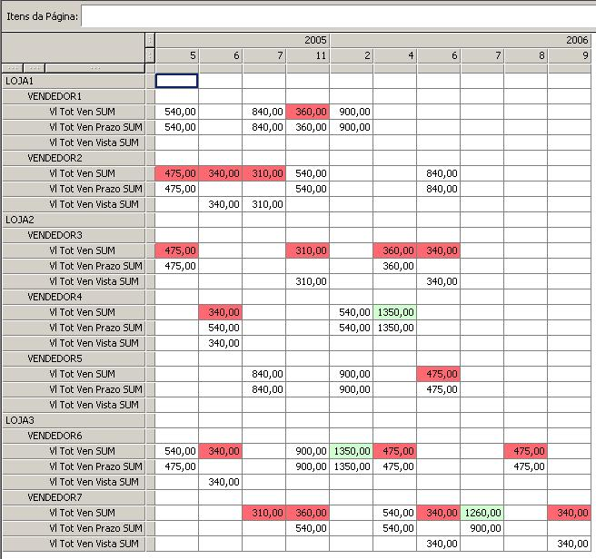

Já nesta outra imagem abaixo, em destaque, temos um relatório com o valor total de adimplência e inadimplência, podendo ser filtrado por ano, mês, e loja. Além do mais, destacou-se os valores de inadimplentes maiores que 500,00 reais e adimplentes menores que 500,00 reais.
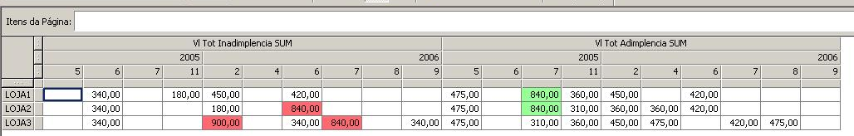

9 CONCLUSÃO

O desenvolvimento deste projeto de desenvolvimento de um datawarehouse foi muito interessante, pois, através deste pode-se entender melhor conceitos que foram vistos de maneira teórica que foram colocados em prática, deste modo, permitindo com que se entendesse as diferenças existentes entre modelos de base de dados operacionais comuns a modelos de datawarehouse.
Contudo, constatamos que o desenvolvimento de um datawarehouse, apesar de seu custo elevado, pode trazer excelentes benefícios para organização, pois, o gerente poderá ter os dados que precisa de um modo muito mais eficaz e otimizado, podendo assim, aumentar o lucro da empresa.

REFERÊNCIAS

ALVES, Pedro Ferraz; DOLLERER, Renata. Data Warehouse. Disponível em: < http://www.shammas.eng.br/acad/sitesalunos0106/012006dtw/>. Acesso em: 15 mai. 2010.

MUGA, André. Criação De Uma Datawarehouse Em Oracle Com Utilização Do
Oracle Discovery Como Tool De Exploração. Disponível em: <http://www.apmuga.com/docs/DataWareHouse_Oracle.pdf>. Acesso em: 16 mai. 2010.

NUNES, Paulo. Conceito de Datawarehouse. Disponível em:< http://www.knoow.net/ciencinformtelec/informatica/datawarehouse.htm>. Acesso em: 15 mai. 2010.

WIRTHMANN. Conceito: Metadados. 2003. Disponível em: <http://www.infobras.com.br/portugues/produtos_conceito_metadados.asp>. Acesso em: 16 mai. 2010.

